嘉兴市农业农村局

嘉兴市农业农村局关于征求《嘉兴市农村生活垃圾分类设施设备配置规范》修改意见的
通 知

各县（市、区）农业农村局：
《嘉兴市生活垃圾分类管理条例》将于9月1日起实施，根据条例有关规定，市人民政府及相关部门、县（市、区）人民政需要制定相关配套规定，我局会同相关部门拟定了《嘉兴市农村生活垃圾分类设施设备配置规范》，现向大家征求意见，请于8月21日（周五）下午下班前，通过钉钉反馈到柯中杰，联系电话82872686。
附件：嘉兴市生活垃圾分类管理条例。

嘉兴市农业农村局
2020年8月14日

附件
嘉兴市农村生活垃圾分类设施设备配置
规范

1. 总则
1.1 为有效推进农村生活垃圾分类，提高垃圾处置效率，促进垃圾源头减量，规范本市农村生活垃圾分类设施设备配置，依据生活垃圾分类标志（GB/T 19095-2019）、浙江省城镇生活垃圾分类标准（DB33/T 1166-2019）、浙江省农村生活垃圾分类管理规范（DB33/T 2030-2018），以及国家、省和本市相关文件精神，制定本规范。
1.2 本规范适用于本市农村自然村庄、新社区及各类公共场所。
1.3 生活垃圾分类设施设备配置应与区域生活垃圾分类收集、运输处置系统相适应，与生活垃圾产生量、收运频率要求相适应。
2. 分类标准
2.1 农村生活垃圾
农村日常生活中或者农户家庭生活中产生的废弃物，以及相关法律法规规定视为农村生活垃圾的废弃物，不包括农村工业企业产生的工业垃圾、农业生产产生的农业废弃物，以及建筑垃圾和医疗垃圾等。
2.2 分类要求
农村生活垃圾按照四分四定制度，分为可回收物、有害垃圾、易腐垃圾和其他垃圾。
2.2.1可回收物
未污染、适宜回收的、可资源化利用的农村生活垃圾。
2.2.2 有害垃圾
含有害物质，需要特殊安全处理的生活垃圾。
2.2.3 易腐垃圾
易腐烂的、含有机质的农村生活垃圾。包括农户家庭生活分类产生的厨余垃圾、农家乐与民宿和村镇机关及相关企业食堂餐厨垃圾和农贸市场与农产品批发市场等产生的生鲜垃圾。
2.2.4 其他垃圾
除可回收物、有害垃圾、易腐垃圾以外的其他农村生活垃圾。
3. 设施设备配置
3.1 收集容器和收集点（亭）
3.1.1 分类收集容器
农村生活垃圾分类收集容器应采用阻燃、耐酸碱腐蚀、具有一定韧性、承载力及耐温性的材料制造，并及时维护或更新，确保容器外观整洁、标志规范、密闭性好。
3.1.2 分类收集点（亭）
农村生活垃圾分类收集点应单独设置，并与周围建筑物间隔不小于5米。分类收集点应配备可回收物、有害垃圾收集容器，并设置分类投放指引牌；分类收集亭应配备可回收物、有害垃圾、易腐垃圾和其他垃圾收集容器，设置遮阳棚、垃圾分类宣传指引栏。
3.2 自然村落
农村自然村落按户在适宜位置设置收集易腐垃圾、其他垃圾的垃圾容器，容积以20升～60升为宜。同时，超过20户农户的自然村落，在适宜位置单独设置分类收集点。
3.3 新社区
农村新社区独立式或联排别墅按户设置收集易腐垃圾、其他垃圾的垃圾容器，容积以20升～60升为宜。公寓式住宅按门洞设置收集易腐垃圾、其他垃圾的垃圾容器，容积以120升～240升为宜。不超过200户居民的新社区单独设置1个分类收集亭；超过200户居民的，按每满200户增设一个分类收集亭。
3.4 公共场所
3.4.1 村部、文化礼堂等公共场所应配置有害垃圾、可回收物、其他垃圾收集容器，容积以40升～60升为宜。
3.4.2 农村公交候车站、农民公园、体育场、绿道等公共场所，应设置“三合一”果壳箱；农村绿道每间隔200-400米设置“三合一”果壳箱；容积以40升～60升为宜。
3.4.3 农家乐、民宿和企业食堂等食品加工区域设置可回收物、易腐垃圾和其他垃圾收集容器，容积以120升～240升为宜。
4. 分类标志
4.1 标志色
农村生活垃圾分类容器的颜色应符合现行国家标准《生活垃圾分类标志》GB/T 19095-2019的规定，可回收物收集容器为蓝色，有害垃圾收集容器为红色，易腐垃圾收集容器为绿色，其他垃圾收集容器为灰色。
4.2标识图例
农村生活垃圾分类标志、收集容器图例参照浙江省城镇生活垃圾分类标准DB33/T1166-2019的规定。
4.2.1 分类标识
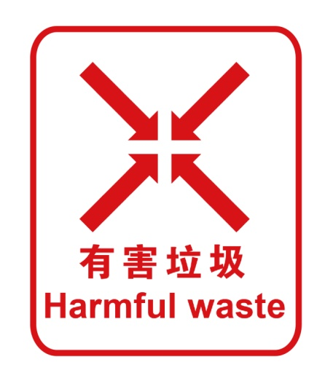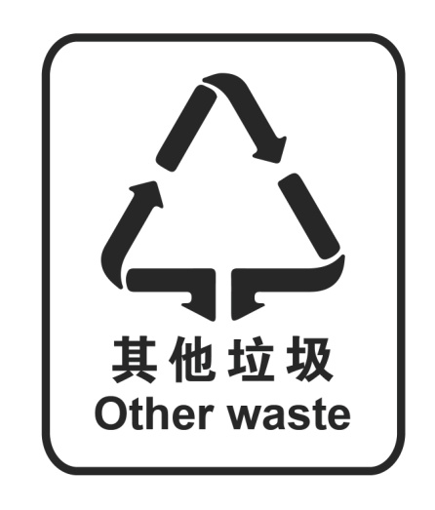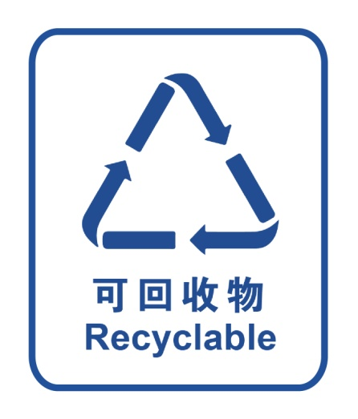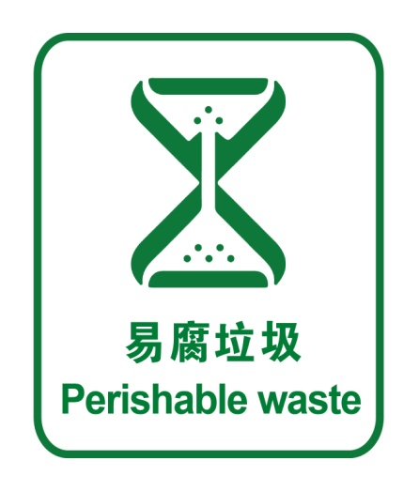

图1.可回收物 图2.有害垃圾 图3.易腐垃圾 图4.其他垃圾
4.2.2 收集容器标志图例

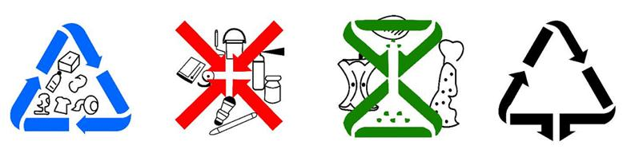
图1.可回收物 图2.有害垃圾 图3.易腐垃圾 图4.其他垃圾

